|  |  |  |
| --- | --- | --- |
| **Description: C:\Users\Al-amani\Desktop\شعار 2019مدرسة.jpg**  **روضة ومدرسة الاماني العلمية الثانوية / للبنات** | **العلامة : /** | المبحث  مهارات رقمية |
| |  |  |  | | --- | --- | --- | | **الاسم :..........................** | **الصف والشعبة: الثامن ( أ )** | **التاريخ : / /** | |

**اختبار الشهر الثاني الفصل الدراسي الثاني للعام 2024/2025 م**

**السؤال الاول : ( 3 علامات )**

**تأملي الشكل الاتي ثم أجبي عن الاسئلة الآتية :**

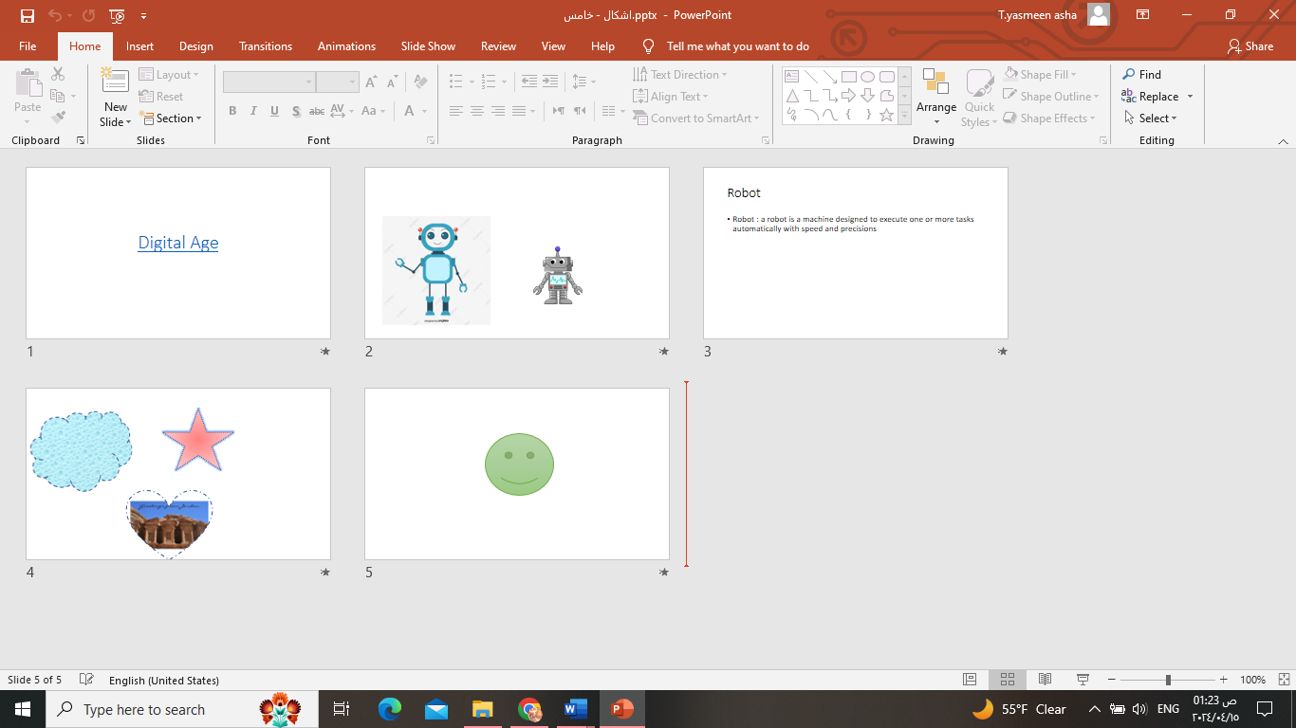

1. **ما نوع العرض المبين في الشكل الآتي ؟** ................................................
2. **لإضافة خلفية للشريحة من تبويب** ..................................**أداة** ..................................
3. **ما الفرق بين نسخ الشريحة و نقلها ؟**

..............................................................................................................

..............................................................................................................

________________________________________________________________

**السؤال الثاني : ضعي المصطلح المناسب فيما يأتي: ( 3 علامات )**

**1.( ) هي الصفحة التي يقوم برنامج مستكشف الانترنت بتحميلها تلقائياً عند تشغيله.**

**2.( ) هي التأثير الذي يظهر عند بدء الانتقال من شريحة الى أخرى في اثناء تنفيذ**

**العرض .**

**3.( ) هي قوالب جاهزة للتصميم تحتوي على تنسيقات محددة لحجم النص ونوعه**

**ولونه ونمط الخلفية ولونها وغيرها.**

**السؤال الثالث : أكملي الفراغ فيما يأتي: ( 6 علامات )**

**1- يتم الاحتفاظ بعناوين المواقع في سجل المحفوظات لعدد من الأيام بحد أقصاه** .........................

**2- اذا اردت تطبيق نمط الخلفية على الشريحة المحددة فانقر بالزر الأيمن على النمط المطلوب واختر تطبيق** .........................................

**3- تستخدم هذه الأداة لإعادة ترتيب الشرائح إذ تظهر الشرائح جميعها في حيز العمل مصغرة** ............................................

**4**- **من فوائد برمجية العروض التقديمية**1....................................................................

**2**...............................................................................

**5**- **من أنواع الحركات المخصصة** أ............................. ب...........................

**ومن أنواع التأثيرات الانتقالية أ**............................... ب............................

**6- بعد إضافة حركات مخصصة لعناصر الشريحة يظهر على كل منها رقم يمثل** ........................

**________________________________________________________**

**السؤال الرابع :** عللي :  **( علامتان )**

**1- في بعض الأحيان قد نرغب في تكرار شريحة صممتها سابقاً**

...................................................................................................................

**2- يمكن إلغاء تنشيط خاصية عرض الصور**

...................................................................................................................

**السؤال الخامس : ما هي وظيفة كل من الأدوات الآتية : ( علامة )**

** .................................................. .................................................**



**معلمة المادة ياسمين عشا**